Федеральное государственное образовательное бюджетное учреждение
высшего образования

«ФИНАНСОВЫЙ УНИВЕРСИТЕТ ПРИ ПРАВИТЕЛЬСТВЕ
РОССИЙСКОЙ ФЕДЕРАЦИИ»
Уфимский филиал

Факультет экономики
Кафедра «бухгалтерский учет, анализ, аудит»

Научно-исследовательская работа на тему:
«Анализ рынка труда в условиях кризиса»
«Analysis of the labor market in a crisis»

Выполнил: студент бакалавриата
очного отделения, 2 курс, группа 120БУ
Степанова Наталия Игоревна
___________________________
(Подпись)

УФА 2022
Содержание
Аннотация. 2
Ключевые слова. 4
Введение 4
1. Теоретические основы формирования рынка труда в РФ 5
1.1. Особенности функционирования рынка труда 5
1.2. Трансформация рынка труда под влиянием кризиса 8
2. Анализ кризиса в России в 2020–2021 годах — изменения в условиях пандемии 12
2.1. Уровень безработицы в России в условиях пандемии 12
2.2. Прогнозы для российской экономики 17
3. Оптимальные пути преодоления кризиса 20
3.1. Государственная поддержка во время кризиса 20
3.2. Рекомендации по поддержанию экономической стабильности 23
Заключение 25
Список использованной литературы 27

Аннотация.
На примере пандемии COVID-2019 в данной статье рассматриваются ключевые вопросы и тенденции на рынке труда в условиях риска. Выявлены наиболее распространенные последствия пандемии и ее влияние на рынок труда, в том числе рост безработицы, сокращение занятости, массовые увольнения и структурные изменения на рынке труда. Определены отрасли, наиболее пострадавшие и наименее затронутые пандемией COVID-2019. Подчеркивается, что цифровизация, спровоцировавшая глобальную пандемию в 2020 году, станет важнейшим направлением трансформации отечественного рынка труда. Среди ключевых направлений рынка труда в сфере цифровизации были выбраны удаленные формы работы и появление и развитие новых «цифровых» рабочих мест. Делается вывод о том, что такие изменения на рынке труда потребуют приобретения принципиально новых навыков и компетенций от рабочей силы и подготовки к непрерывному обучению. В статье использованы общенаучные методы анализа и синтеза, обобщения, классификации, методы системного анализа, статистические методы.
Annotation.
Using the COVID-2019 pandemic as an example, this article explores key issues and trends in the labor market at risk. The most common consequences of the pandemic and its impact on the labor market are identified, including rising unemployment, job losses, mass layoffs and structural changes in the labor market. The industries most affected and least affected by the COVID-2019 pandemic have been identified. It is emphasized that digitalization, which provoked a global pandemic in 2020, will become the most important direction in the transformation of the domestic labor market. Among the key areas of the labor market in the field of digitalization, remote forms of work and the emergence and development of new "digital" jobs were chosen. It is concluded that such changes in the labor market will require the acquisition of fundamentally new skills and competencies from the workforce and preparation for lifelong learning. The article uses general scientific methods of analysis and synthesis, generalization, classification, methods of system analysis, statistical methods.

Ключевые слова.
Рынок труда, пандемия COVID-2019, цифровой рынок труда, экономика пандемий, цифровая экономика, «цифровые» профессии, distance learning, employment, aspects of the functioning of the labor market, unemployment rate.

Введение
Каково значение рассматриваемой проблемы в российской экономике и почему она особенно актуальна именно сейчас? В данном случае ответ на эти вопросы относятся к двум взаимосвязанным общим ситуациям.
С одной стороны, складывающаяся ситуация на рынке труда существенно влияет на весь ход общественной жизни. Изменения основных параметров рынка труда во многом определяют экономическое развитие, политическую и социальную ситуацию, материальное и моральное состояние большинства населения.
С другой стороны, сам рынок труда больше всего страдает от меняющегося глобального процесса, в данном случае «пандемического бума». Экономическая динамика привела к изменениям в многолюдных политических и социальных структурах. Такое положение вызывает необходимость непрерывного изучения проблем рынка труда, при этом отслеживая изменения на рынке труда и выясняя причинно-следственные связи между ними и с другими социальными явлениями. Поэтому исследования по выбранной теме практически всегда актуальны.
Предметом анализа в данной работе является влияние современного экономического кризиса на аспекты функционирования рынка труда. Рассмотрение вопросов, поднятых в исследовании, ограничивается конкретным периодом времени, максимально приближенным к окончанию исследовательской работы.
Целью работы является исследование проблем формирования рынка труда в РФ и его трансформации в условиях кризиса.
Для достижения цели необходимо решить следующие задачи:
- рассмотреть формирование рынка труда в период кризиса;
- выполнить анализ рынка труда в период пандемии в России;
- исследовать проблемы кризиса РФ и пути их решения.

1. Теоретические основы формирования рынка труда в РФ

1.1. Особенности функционирования рынка труда
«Рынок труда (РТ) представляет собой систему общественных отношений в согласовании интересов работодателей и наемной рабочей силы. По определению А. И. Рофе: «Рынок труда — это составная часть структуры рыночной экономики, которая функционирует в ней наряду с другими рынками: сырья, материалов, товаров народного потребления, услуг, жилья, ценных бумаг и др.» [4, с. 304].
«Рынок труда - это общественно-трудовые отношения, связанные со спросом на труд, определяемым спросом общества на товары. использование индивидуальных способностей (основных или специализированных) и некоторое использование компенсации с течением времени; через распределение вновь созданных ценностей» [6, с. 265].
Рассматривая рынок труда, выделим его особенности формирования.
Первая функциональная группа – это разница между рынком труда и рынком конечных товаров. Существует зависимость спроса на труд от спроса на конечный продукт (чем больше спрос на продукцию фирмы, тем больше спрос на труд).
Вторая функциональная группа относится к функциям самого продукта. Покупатель получает только право использовать труд и частично распоряжаться им в течение определенного периода времени. Возможная ответственность и потеря лояльности может нанести экономический ущерб, поскольку сотрудник может работать на другой доход.
Третья группа особенностей связана с обменом товара рабочей силы, который отличается от обмена товаров и услуг. Процесс обмена рабочей силы включает три момента и совершается в трех сферах (рис. 1).

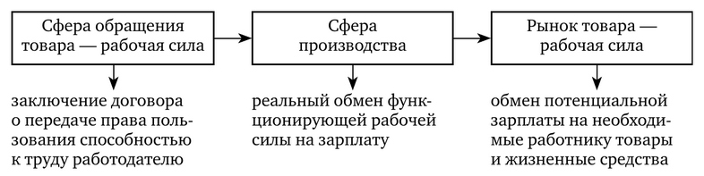
Рисунок 1 – Процесс обмена рабочей силы
Функционирование современного цивилизованного рынка требует иных компонентов, чем рынок конечных товаров. Это правовые нормы, экономические программы, трехсторонние соглашения, коллективные договоры; рыночные механизмы (спрос и предложение рабочей силы, цены на рабочую силу, конкуренция); безработица и связанные с ней социальные пособия; инфраструктура рынка труда; альтернативная деятельность.
Субъектами рынка труда являются работники, государство и работодатели. Наемные работники объединены союзами, и их социальное благополучие зависит от найденных ими рабочих мест, успешности заключенных контрактов. Работодатели (составляющие 10% рабочей силы) - собственники средств производства, собственники предприятий и предприятий, руководители крупных акционерных и государственных предприятий, их объединений, республиканские и региональные правительства.
«Рыночный механизм включает в себя элементы: спрос на труд (рабочую силу), предложение труда (рабочей силы), цена труда (рабочей силы). Рыночный механизм — это взаимодействие и согласование разнообразных интересов работодателей и трудоспособного населения, желающего работать по найму, на основе информации, получаемой в виде изменений цены труда (функционирующая рабочая сила)» [6, с. 280].
Развитие гибкой занятости реализуется через общественно оплачиваемые работы, надомный труд, работы по контракту на определенный срок, привлечение несовершеннолетних.
На рынке труда присутствуют следующие виды отношений:
— между наемными работниками и работодателями;
— субъектами РТ и их представителями (профсоюз, ассоциация
работодателей, службы занятости);
— субъектами РТ и государством.

1.2. Трансформация рынка труда под влиянием кризиса
«Во многих странах мира, наиболее сильно затронутых пандемией, сегодня наблюдается серьезный спад производства, снижение темпов роста экономики, снижение уровня благосостояния граждан, нестабильные тенденции на рынке труда. Так, особенно заметны сегодня рост безработицы, снижение
занятости населения, массовые сокращения работников, структурные трансформации на рынке труда, которые произошли в ряде стран мира. Сильнее всего пострадали работники таких отраслей экономики, как транспорт, туризм, сфера обслуживания (парикмахерские, фитнес-центры), культура» [3, с. 246].
С другой стороны, можно наблюдать растущую тенденцию в таких сферах, как производство и продажа фармацевтических препаратов и товаров, оказание телемедицинских услуг, онлайн-обучение, доставка продуктов питания и предметов первой необходимости.
«По оценкам Euler Hermes, общая потеря рабочих мест в США по итогам прошедшего года может составить более 4 млн, а в странах ЕС – 1,5 млн рабочих мест. Ожидается, что уровень официальной безработицы в США увеличится как минимум на 3 % и достигнет 6,5 % в середине 2021 г., а в ЕС – до 8 % [COVID-19: Quarantined Economics, 2020]. По России подобные прогнозы сильно разнятся. Однако, если учесть, что в последние годы уровень официальной безработицы был в районе 4,5–5 %, то увеличится она, по нашим оценкам, как минимум до европейского уровня и составит 7,5–8 %. Причем больше всего последствия пандемии отразятся на таких работниках, как: работники учреждений общественного питания, менеджеры по туризму, а также значительная часть самозанятых. Напротив, рост занятости может ожидаться в сфере торговли продуктами питания, дистанционного образования, курьерской доставки. Рост занятости в ближайший год может наблюдаться в онлайн-секторе отечественного рынка труда» [4, с. 251].
Ситуация в России во время пандемии COVID-2019 серьезно изменила рынок труда, где онлайн-занятость более активна. Эта форма работы не нова и активно развивается в последнее десятилетие, особенно в крупнейших странах мира. Так, по данным Всемирной организации труда, до пандемии количество удаленных работников во всем мире составляло 17%.
Хотя удаленная занятость занимала небольшую долю рынка труда в развивающихся странах, сегодня этот формат показал значительные преимущества, признанные трудовыми ресурсами миллионов людей во всем мире. По данным Глобального института McKinsey, к 2036 году можно будет автоматизировать до 50% задач, а к 2066 году этот процент может увеличиться с 46% до 99% [McKinsey, 2020].
Если раньше представители отдельных секторов экономики работали удаленно (работники IT-сектора, дистанционного обучения, сall-центров), то сегодня наблюдается тенденция к расширению списка отраслей, которые могут предложить те или иные формы онлайн-занятости для своих сотрудников.
«Развитие пандемии в текущем году наметило на рынке труда еще одну тенденцию, которая заключается в расширении доступности рынка труда отдельным категориям граждан, преимущественно за счет дистанционной занятости – лицам с ограниченными физическими возможностями; матерям-одиночкам с маленькими детьми; пенсионерам; жителям отдаленных регионов страны, в том числе из сельской местности. Рост предложений по дистанционной работе расширил возможности трудовой занятости для перечисленных выше категорий граждан и, таким образом, повысил для них уровень открытости рынка труда. Это, в свою очередь, послужило трансформации среднестатистического портрета работника на рынке труда. Так, снизились требования к возрасту, физической мобильности, полу и пр. Вместе с этим выросли требования к уровню новых навыков и компетенций в области дистанционных форматов занятости, готовность к непрерывному обучению, гибкость мышления, высокие коммуникативные навыки» [5, с. 304].
В связи с глобальными событиями последних месяцев изменились и общие требования работников к должностям на рынке труда. Важнее всего была социальная ответственность бизнеса перед своими сотрудниками, а не уровень заработной платы и потенциал карьерного роста. Кроме того, чтобы не увольнять часть работников, несмотря на снятие ограничений и возобновление хозяйственной деятельности на российских предприятиях, так или иначе пострадавших в результате эпидемии, работодатели предложили перейти на другие формы занятости: неполный рабочий день или удаленная работа, при снижении заработной платы с сохранением части ставки за работником. По мере того, как их уверенность в удаленной работе растет, все больше и больше работников сегодня готовы перейти на удаленную работу, часто теряя при этом часть своей заработной платы. Кроме того, если в последние годы эта тенденция в основном заметна среди молодежи, то и пожилые люди сегодня готовы к переходу на аналогичную форму занятости.
«Трансформация рынка труда и его изменение в сторону активного развития «цифровых» профессий начали происходить и до развития пандемии COVID-2019, однако сложившаяся ситуация только усилила цифровые тен-денции на рынке труда. В условиях пандемии, когда во многих странах мира были приняты карантинные меры, многие сотрудники остались без работы или же были переведены на дистанционные модели труда. Оказалось, что
ряд профессий может успешно функционировать в таком формате и обходиться компании с меньшими финансовыми и организационными затратами. Так, например, на сайтах предложений о работе с марта 2020 г. можно было
наблюдать увеличение вакансий личного помощника-онлайн, заработная плата которого на российском рынке труда составляла от 20 тыс. рублей. В обязанности такого работника входит выполнение ежедневных поручений руководителя, осуществление необходимых звонков, координация выполнения рабочего графика начальника» [2, с. 111].
Как уже упоминалось, возрождение «цифровых» рабочих мест открывает большие возможности для жителей низкооплачиваемых территорий, в том числе проживающих в сельской местности, людей с инвалидностью, женщин в декретном отпуске, матерей-одиночек с маленькими детьми.
Кроме того, на рынке труда можно наблюдать тенденцию расширения перечня дистанционных профессий. Так, к примеру, за последний год на специализированных сайтах по поиску работы увеличилось количество вакансий специалиста по контекстной рекламе, таргетолога, администратора онлайн-школ, SMM-менеджера, копирайтера, личного онлайн-помощника и др. Причем уровень заработных плат таких специалистов не уступает
заработным платам работающих в офлайн-офисах (см. таблицу 1).
«Еще одной особенностью рынка труда в условиях пандемии можно выделить краткосрочную занятость. Так, с апреля по май 2020 года количество вакансий водителей-курьеров, экспедиторов и сотрудников колл-центра на внутреннем рынке труда стремительно увеличивалось. это из-за того, что в условиях карантинных мер многие торговые сети перешли на работу онлайн, что потребовало значительного увеличения штата, в том числе водителей и курьеров. Например, крупные торговые сети и ритейлеры значительно расширили онлайн-доставку, (крупнейший ритейлер страны, X5 Retail Group) зафиксироваы 40-процентный рост онлайн-продаж в мае 2020 г. по сравнению с апрелем того же года [X5 Retail Group, 2020]. И хотя отмена карантинных мероприятий в различных регионах России в июне 2020 года снизила интернет-продажи, она смогла за несколько месяцев поддержать граждан, ранее потерявших работу из-за увольнений. Хотя некоторые должности в розничной сети потребуют значительного увеличения, а некоторые из этих сотрудников были уволены по мере снятия ограничений, эксперты прогнозируют рост формы интернет-транзакций в будущем и, таким образом, краткосрочный рост занятости в определенные периоды год» [6, с. 252].
Краткосрочные проекты также включают работу для волонтерских организаций, таких как медицинские консультанты, социальные работники и личные онлайн-помощники, которых нанимают во время карантина, связанного с эпидемией.

Таблица 1 - Уровень заработных плат специалистов «цифровых» профессий
(на конец мая 2020 г.)
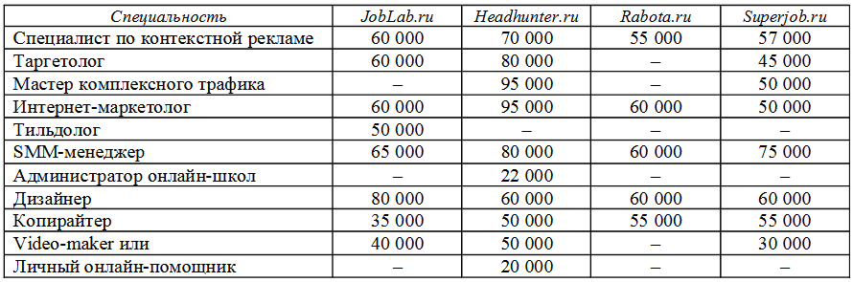

2. Анализ кризиса в России в 2020–2021 годах — изменения в условиях пандемии

2.1. Уровень безработицы в России в условиях пандемии
Пандемия COVID-19 и обязательные карантинные ограничения в России негативно повлияли на динамику рынка труда, способствуя замедлению экономической активности и остановке целых секторов экономики.
Сокращение производства и остановка производства в принципе ведут к росту уровня безработицы и неполной занятости. В целом уровень безработицы несколько слабо реагирует на рыночные спады в экономике, такие как спады 2015-2016 гг. Этому способствуют традиционные планы сдерживания роста безработицы в России: переход на сокращенный рабочий день и обязательные неоплачиваемые отпуска и меры, связанные с COVID-19, особенно актуальные для крупных промышленных предприятий - поддержка трудоустройства.
В целях сдерживания негативных последствий эпидемии разработан комплекс антикризисных мер, позволяющий предприятиям в полной мере адаптироваться и своевременно и полно реагировать на вызовы неопределенной экономической конъюнктуры (Поддерживающие меры в Российской Федерации в секторе труда).
«Как ни странно, значительный пакет мер поддержки стал еще одной важной причиной роста безработицы. Повышение выплат по безработице, с одной стороны, поддержало ту часть населения, которая потеряла работу во время пандемии, а с другой стороны — привело к росту обращений в службы занятости тех безработных, которые не обращались туда до этого в силу различных причин (в том числе — из-за низких выплат). Иными словами, часть безработных стала «видимой» для рынка труда» [5, с. 279].
Начиная с апреля 2020 г. наблюдался рост уровня безработицы: показатель достиг максимального значения в августе 2020 г. (6,4%). Начиная с сентября 2020 г. наблюдалось постепенное снижение уровня безработицы при одновременном росте заработной платы. В сентябре‒октябре 2021 г. уровень безработицы в России снизился до допандемийного уровня и составил 4,3% (График 1).
По итогам II и III кварталов 2021 г. уровень безработицы в России составил 4,9% и 4,4%соответственно. При этом показатель июля-сентября составил рекордно низкое значение безработицы в России, что свидетельствует о восстановлении рынка труда после тяжелого периода, вызванный пандемией.
«Ситуация с занятостью граждан страны не показывает наблюдаемый спад активности в экономике бизнеса, что, с одной стороны, отчасти поддерживает социальную стабильность, но с другой не дает кризису выступить «санитаром» на рынке труда при «вынужденном» сохранении рабочих мест. Учитывая изменения демографической ситуации (старение населения и сокращение численности населения трудоспособного возраста) и недостаток квалифицированной рабочей силы, и вместе с тем ожидаемой нехваткой рабочей силы в будущем в целом делают циклическую безработицу в России менее значимой для населения, чем в развитых странах» [5, с. 281].

График 1 - Уровень безработицы (МОТ), % и среднемесячная номинальная
начисленная заработная плата работников по полному кругу организаций,
тыс. руб., 2018–2021 годы
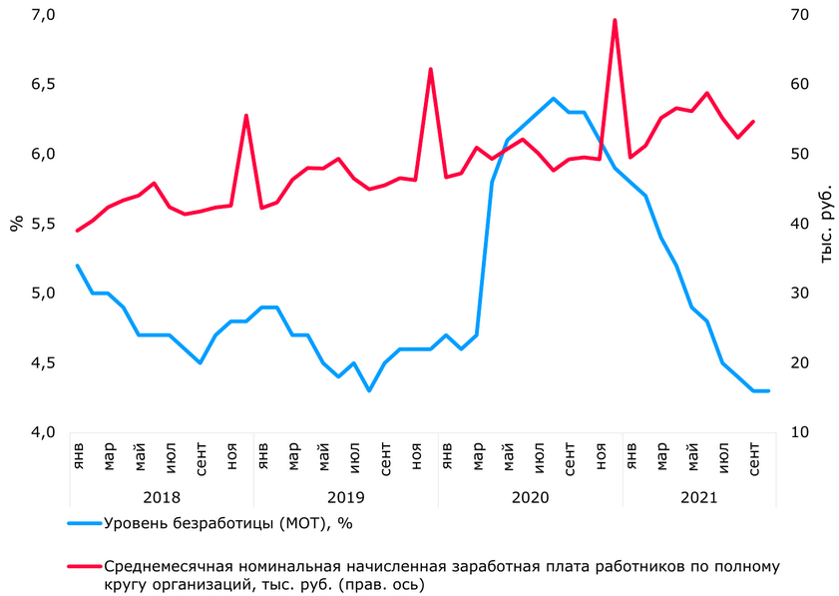
Источник — ЕМИСС

Как и ожидалось, экономический кризис, вызванный пандемией COVID-19, привел к росту безработицы в России.
«Безработица в России по итогам 2022 года может вырасти более чем в два раза по сравнению с показателями первого квартала, приводит Bloomberg результаты проведенного в марте опроса аналитиков. По их прогнозу, уровень безработицы в стране может превысить 9%, поднявшись до максимума больше чем за 10 лет» [12].
По прогнозам Фонда «Центра стратегических разработок», к концу 2022 года в рискованных регионах России будет около 2 млн рабочих мест, а улучшения ситуации можно ожидать только в 2023 году. В то же время в конце февраля уровень безработицы в стране был близок к самому низкому — чуть более 3 млн человек, отмечает Bloomberg. Кризис на рынке труда будет развиваться постепенно. Вместо увольнений компании могут «под давлением властей» начать урезать зарплаты и переводить сотрудников на неполный рабочий день или брать неоплачиваемые отпуска.
«Только когда санкции воспринимаются в долгосрочной перспективе, публичные увольнения могут стать массовыми. «В результате рост уровня безработицы может быть более постепенным и менее пиковым, чем ожидалось, для экономического шока такого масштаба», — сказал эксперт по экономике Bloomberg Скотт Джонсон.
«До сих пор на российском рынке труда было тихо», — сказал агентству президент SuperJob Алексей Захаров. «Единственное, что мы слышали от работодателей, это то, что они держат всех до последнего человека, и никто никого не уволит», — сказал он. При этом количество новых вакансий в марте сократилось на 20% по сравнению с февралем, причем наиболее резкое снижение приходится на Москву и Санкт-Петербург, приводит Bloomberg данные Московского центра макроэкономического анализа и краткосрочного прогнозирования (график 2).

График 2 - Индекс безработицы
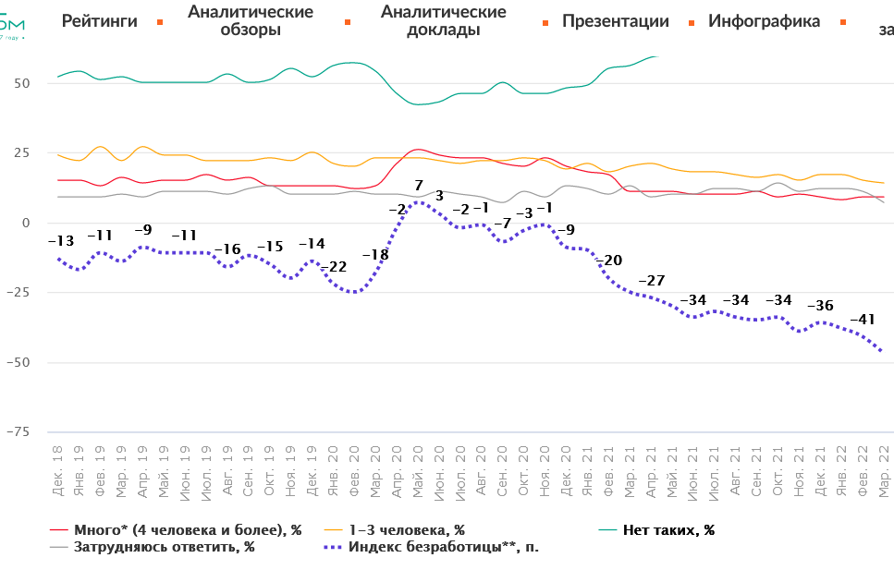
Источник - ВЦИОМ
Индекс уровня безработицы показывает остроту проблемы безработицы. Показатель рассчитывается как разница между положительными и отрицательными ответами на вопрос «Сколько ваших родственников или знакомых потеряли работу за последние 2-3 месяца?». Показатели измеряются в пунктах и ​​находятся в диапазоне от -100 до 100. Чем выше значение индекса, тем более актуальна проблема для респондента.
График 3 - Индекс ожидания безработицы
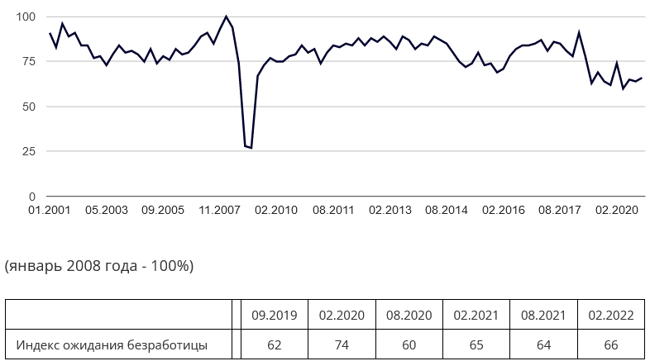

Индекс рассчитывается как разница между долей ответивших «в ближайшие 12 месяцев безработных будет меньше» и «в ближайшие 12 месяцев безработных будет больше». При росте индекса страх безработицы снижается.
Экономические последствия антироссийских санкций еще не проявились в полной мере. Об этом корреспонденту ИА REGNUM 1 апреля заявил доцент РЭУ им. Г. В. Плеханова, руководитель липецкого регионального отделения «Партии роста» Вадим Ковригин. Так он прокомментировал точку зрения экспертов журнала The Economist, которые пришли к выводу, что РФ преодолевает санкции гораздо успешнее, чем предполагалось.
«Последствия санкций для нашей страны действительно противоречивые. Трудно предугадать, что конкретно думали наши западные «друзья» по поводу санкционного давления на Россию. Точно одно – они ожидали большего. Россия пока выстояла, — сказал Ковригин. — Да, фондовый рынок упал довольно сильно, подорвано доверие к долгосрочным инвестициям. Но российская экономика не разрушилась».
При этом Ковригин подчеркнул, что резкое ограничение зарубежных инвестиций, санкции на золотовалютные резервы, запрет на ввоз иностранной наличной валюты бьют по российскому бизнесу.
«Экономические последствия еще не полностью видны», — сказал он. - Западный капитал уехал из России, связь потеряна. Освоение нового рынка сбыта – это не месяц и даже не год. Значительная часть российского бизнеса тесно связана с поставками оборудования и запчастей от западных партнеров. В России есть несколько особых экономических зон со многими иностранными компаниями. Они платят две трети своего заработка и массово отправляют сотрудников с вынужденным простоем. Так не может продолжаться долго. Я уверен, что в ближайшее время в России резко возрастет уровень безработицы, особенно уровень скрытой безработицы. Некоторые компании уже переводят своих сотрудников на четырехдневную рабочую неделю». По его словам, Россия будет отрезана от «длинного рубля» (долгосрочных инвестиций), от которых во многом зависит экономическое развитие.

2.2. Прогнозы для российской экономики
Основными причинами быстрого восстановления занятости после кризисного 2020 года являются постепенное снятие ограничений, субсидирование занятости и обучения в рамках демографических национальных проектов и другие инструменты активной поддержки граждан в период пандемии. Одной из важных мер поддержки населения является увеличение пособий по безработице. Увеличение пособий не только поддержало некоторых граждан, потерявших работу из-за пандемии, но также позволило им найти некоторых работников, которые работали в неформальном секторе, и участвовать в легальной занятости.

Ведущие российские онлайн-платформы для найма персонала пока не фиксируют существенных изменений в рекрутинговых стратегиях российских компаний, однако в перспективе падение зарплат и рост безработицы почти неизбежны, пишет «Коммерсант», уточняя, что уровень последней может к концу 2022 года подняться до 7%.
«К началу 2022 года российский рынок труда уже оправился от последствий пандемии коронавируса. По данным Росстата, уровень безработицы в январе составил 4,4%, как и за аналогичный период 2018-2019 годов. Однако, если ряд западных стран введет экономические санкции против РФ и многие крупные ритейлеры и компании с иностранным участием уйдут из страны, количество доступных для населения рабочих мест может сократиться» [12].
По данным hh.ru, количество вакансий, размещенных на портале онлайн-сервиса, превысило прошлогодний показатель на 26%, а количество резюме — на 4%. По словам главного эксперта компании Натальи Даниной, сейчас «кардинальных изменений» не наблюдается ни в одном секторе рынка труда.
«Пока прошло слишком мало времени с наступления новой реальности в феврале 2022-го, а рынок труда обычно реагирует не мгновенно — примерный срок обозначения реакции составляет полторы-две недели», — сказала она. В то же время до половины клиентов-работодателей сервиса «заняли выжидательную позицию» — у остальных подбор новых сотрудников происходит в запланированном темпе и режиме.
Аналогично ситуацию прокомментировал «Авито Работа». Кардинальных изменений в плане размещения вакансий или резюме на платформе нет. Пресс-служба SuperJob также сообщила, что индекс активности работодателей на рынке труда по-прежнему находится на уровне 2021 года. «Пока работает инерция: большой спрос на кадры не может в одночасье смениться резким падением. Работодатели хорошо помнят, каково это — искать персонал на дефицитном рынке», — отметила глава исследовательского центра SuperJob Наталья Голованова. Но она признает, что сложные рыночные условия могут быть использованы компаниями для избавления от неэффективных сотрудников. 7% работодателей, опрошенных на портале, заявили об оптимизации численности сотрудников.
«В то же время в перспективе ухудшение на российском рынке труда будет неизбежным. Однако четких прогнозов падения российской экономики нет даже в правительстве, хотя ведомства, в том числе Минтруд, уже представили Белому дому первые «черновые» варианты мер поддержки своих профильных сфер. Первые негативные изменения могут произойти в конце марта — к этому моменту, например, определится ситуация в авиаотрасли, столкнувшейся, по сути, с невозможностью своей работы в нынешнем виде. Крупный российский бизнес из других сегментов российской экономики будет перестраивать свои проекты от нескольких месяцев до полугода. Ретейлеры, которые в основном заявили о приостановке своей работы в РФ и пока не увольняют работников, также должны будут принять решение о продолжении сотрудничества с ними в пределах полугода, пояснила юрист Центра социально-трудовых прав Юлия Островская. «Вряд ли компаниям выгодно платить зарплаты неработающим сотрудникам, а перевести их в режим неполного рабочего дня или неполной рабочей недели можно на срок до шести месяцев», — уточнила она» [12].
Как отметил глава Центра трудовых исследований Высшей школы экономики Владимир Гимпельсон, в дальнейшем изменения на российском рынке труда, скорее всего, пойдут по уже знакомому сценарию: работодатели будут стараться сокращать не занятость, а зарплаты, работники же столкнутся в первую очередь с потерей дохода.

3. Оптимальные пути преодоления кризиса

3.1. Государственная поддержка во время кризиса
«Полностью реализованы директивы Президента Российской Федерации и соответствующие меры Правительства Российской Федерации по поддержке предприятий в условиях занятости, безработицы и эпидемий. Это помогло укрепить социальную защиту безработных и их семей, поддержать доходы населения, столкнувшегося с трудными возможностями трудоустройства, и способствовать сохранению рабочих мест» [9].
Средний размер пособия для безработного населения в 2020 году, выплаченного за весь период (2,5 месяца) составил на одного человека 29,7 тыс., что на 10,33 тыс. рублей больше, чем безработные граждане, получающие пособие в тяжелых условиях.
«За весь период сумма выплат на семью с детьми составила 8,1 тыс. руб. (средний срок выплаты 2,2 месяца). При отсутствии таких мер доход безработного с детьми уменьшается на 3000 рублей в месяц. Влияние дополнительных мер поддержки на благосостояние своих семей отметили 65,7% респондентов-безработных. 71,6% опрошенных признали положительное влияние пособий по безработице, а 64,2% опрошенных безработных признали влияние занятости и мер по содействию занятости» [9].
Дополнительные меры коснулись 14,8 млн человек, 1,6 млн хозяйственных организаций и создали более 9,5 млн рабочих мест. Местные расходы на поддержку безработных в 2020 году увеличились более чем вдвое во время пандемии.
В некоторых субъектах Российской Федерации помимо субъектов федерации установлены денежные выплаты и другие меры поддержки как безработным гражданам, так и работодателям. В разгар пандемии компании изменили подход к кадровой политике, минимизировав увольнения и сохранив рабочие места. Работодатели активно использовали систему неполного рабочего времени и расширяли рамки удаленной (дистанционной) занятости.
«С января 2021 года вступили в силу поправки в Трудовой кодекс Российской Федерации, направленные на регулирование дистанционной занятости и создание базы для расширения занятости женщин с детьми, граждан пред- и пенсионного возраста, инвалидов и инвалидов ограниченная подвижность» [11].
«Действия, предпринятые Правительством Российской Федерации в соответствии с рекомендациями МОТ по реагированию на кризис, были следующими: минимизировали издержки, связанные с ухудшением ситуации на национальном рынке труда. Меры, принимаемые Правительством Российской Федерации для поддержки работающих и безработных граждан, но носящие неотложный характер и наиболее реализуемые в 2020 году. На весь период, в течение которого сохраняется риск распространения коронавирусной инфекции на территории Российской Федерации, схемы содействия занятости и помощи безработным в постановлениях Правительства Российской Федерации не предусмотрены» [13, с. 281].
В перечень инициатив социально-экономического развития Российской Федерации до 2030 года не включены инициативы, связанные с созданием рабочих мест и адекватной заработной платы. Целевые показатели, характеризующие содействие занятости, расширение удаленной и временной занятости в настоящее время не определены – стратегическим документом, за исключением показателей, отражающих уровень зарегистрированной безработицы.
Характерной чертой итогов деятельности службы занятости в период пандемии стало увеличение спроса населения на услуги, связанные с психологической поддержкой в ​​случае безработицы и социальной адаптацией на рынке труда. В те трудные времена почти все потеряли работу и смысл существования.
В 2020 году подходы к предоставлению государственных услуг в сфере занятости были оптимизированы с целью облегчения условий их предоставления населению. Это в том числе способствовало сокращению времени поиска работы и безработицы с 6,9 месяца в 2019 году до 6,7 месяца в 2020 году.
В 2021 году были внесены изменения в законодательство Российской Федерации, направленные на продолжение оптимизации предоставления государственных услуг в сфере занятости, предусматривающие в том числе разработку стандартов деятельности органов службы занятости.
«Распространение новой коронавирусной инфекции (COVID-19) стимулировала модификацию формы деятельности службы занятости в стране. Это способствует развитию межрегионального взаимодействия между центрами занятости, внедрению новых технологий для организации интервью работодателей и безработных, организации взаимодействия служб занятости и HR-порталов, индивидуальному подходу к безработным» [8].
«Дополнительные меры поддержки занятости, то есть безработных граждан, принятые Правительством Российской Федерации в соответствии с поручениями Президента Российской Федерации, позволили в 2020 году сохранить рабочие места в отраслях, сильно пострадавших от пандемии, а также закрепить сведения о составе профессий и квалификации граждан, зарегистрированных в СЗН в качестве безработных, что поспособствовало развитию экономики при снятии противоэпидемических ограничений» [7, с. 436].
Премьер-министр России Михаил Мишустин подписал указ о выделении почти 40 миллиардов рублей на поддержку местного рынка труда в условиях введенных против России санкций. Об этом сообщается в пресс-релизе Кабмина от 19 марта. Более 39 миллиардов рублей будет направлено на поддержку рынка труда и предотвращение безработицы в условиях наложенных на Россию западных санкций. Распоряжение подписал премьер-министр Михаил Мишустин.
Источником финансирования будет Государственный резервный фонд. Заявлено, что более 25,5 млрд рублей будет направлено на создание в регионе временных рабочих мест для граждан, находящихся под угрозой увольнения, и на организацию оплачиваемых общественных работ для лиц, ищущих новые рабочие места путем регистрации на бирже труда.
По данным правительства РФ, этой помощью в случае необходимости могут воспользоваться 400 000 человек. Кроме того, более 7 млрд рублей будет направлено на реализацию региональных программ, которые позволят работникам промышленных предприятий, которым грозит увольнение, пройти профессиональное обучение или повышение квалификации. Эта мера коснется 125 тысяч граждан. Остальные почти 6 млрд рублей выделяются на гранты некоммерческим организациям на проведение курсов переподготовки. Как пояснили в пресс-службе, по окончании обучения не менее 100 тысяч человек получат востребованные навыки, а около 75 тысяч человек смогут начать собственное дело или зарегистрироваться в качестве самозанятых.
«Это только часть мер, которые правительство готовит для поддержки занятости. Мы продолжим работу с местными и промышленными блоками, чтобы не допустить колебаний на рынке труда и помочь людям справиться со сложившейся ситуацией», — говорится в сообщении медиаслужбы во время выступления Мишустина на заседании правительства 17 марта.

3.2. Рекомендации по поддержанию экономической стабильности
Правительству Российской Федерации предложено поручить заинтересованным федеральным органам исполнительной власти (срок во втором квартале 2022 года) решение ряда вопросов, в том числе:
- подготовка предложений по внесению изменений в стратегический документ, в том числе мер в сфере занятости, определение количественных показателей (индексов) эффективности мер поддержки занятости;
- разработать план содействия занятости и поддержки безработных граждан на весь период сохранения риска распространения коронавирусной инфекции на территории Российской Федерации;
- при разработке дополнительных мер, направленных на поддержку занятости, рассмотреть возможность учета международного опыта в части поддержки работодателей, применяющих модели временной безработицы и схемы краткосрочной работы.
«Минтруду России предложено (срок – II квартал 2022 года) при разработке стандартов деятельности органов службы занятости по осуществлению полномочий в сфере занятости населения учесть накопленный в регионах опыт по изменению формата работы органов службы занятости населения» [7, с. 444].
Направить отчет в Совет Федерации и Государственную Думу Федерального Собрания Российской Федерации.

Заключение
В последние десятилетия на отечественном рынке труда произошли значительные количественные и качественные изменения, в том числе снижение занятости в обрабатывающей промышленности, увеличение среднего возраста работников, повышение уровня навыков и компетенций работников. Описаны серьезные изменения и в связи со вспышкой эпидемии вируса COVID-2019.
В сложившейся ситуации становится все более очевидным, что на внутреннем рынке труда происходят серьезные изменения, которые в ближайший год будут только усиливаться. Прежде всего, рынок труда характеризуется рыночными структурами, спросом и предложением на различные рабочие места, а также совершенно новым рядом проблем, требующих оперативного решения не только для рабочих мест, но и для стран и предприятий. Кроме того, современным работникам необходимо адаптироваться к изменяющимся условиям, приобретать новые навыки и компетенции, в том числе в сфере дистанционных форм занятости, быть готовыми к непрерывному обучению.
Этот пандемический кризис затронул основные мировые экономики: экономические и финансовые проблемы, глобальный спад деловой активности. В результате бедность и безработица продолжают расти. Пандемия коронавируса вызвала серьезные потрясения. Нулевое направление, такое как авиация, железнодорожное сообщение, здравоохранение (безопасность, торговля, услуги, туризм, гостиничный и ресторанный бизнес). Затрагивается и деятельность учреждений народной культуры (театры, концерты, музеи, выставочные комплексы, городские парки и т. д.). Это очень негативно сказалось на школах и доступе к высшему образованию. Образование, здравоохранение и развитие человеческого капитала.
Сегодня мы наблюдаем уникальное явление, когда пандемия коронавируса полностью меняет мир. Многие переведены в интернет-услуги и телекоммуникации. Кризис COVID-19 создает новые рабочие места и формы деятельности удаленная работа становится новым стандартом работы в национальных, образовательных и культурных учреждениях. Многие музеи уже активно его внедряют: циклы лекций (онлайн-формат) и виртуальные интернет-туры. Кроме того, во время пандемии (глобальной пандемии) мы наблюдаем процесс «смены поколений», который по медицинским показаниям рекомендует «поколение старше 65 лет». В большинстве случаев это форма удаленной работы, которая не подходит работодателям. Может ли молодое поколение справиться без работы? Старший наставник или просто «переделывать мир по-своему»? Довольно сложный вопрос, на который пока нет ответа.
Главный вывод состоит в том, что пандемия формирует новый мир –
мир виртуального и дистанционного общения, а значит – новые виды деятельности и потребности человечества. Сегодня мы говорим о формирующимся новом мироустройстве ХХI века, который даст новые возможности для развития человечества. Однако надо признать, что пандемия коронавируса – это мощнейший вызов времени, создающий новые горизонты и перспективы. Очевидным остается только одно – мир уже не вернется в «доковидное время».

Список использованной литературы
1. Российский рынок труда через призму демографии [Текст] : моногр. / под ред. В. Е. Гимпельсона, Р. И. Капелюшникова ; Нац. исслед. ун-т «Высшая школа экономики». — М. : Изд. дом Высшей школы экономики, 2020 — 436, [4] с. — 500 экз. — ISBN 978-5-7598-2167-0 (в пер.). — ISBN 978-5-7598-2209-7 (e-book).
2. Ответ российского бизнеса на пандемию COVID-19 (на примере шес-О-80 ти отраслевых кейсов) [Текст] : коллект. моногр. / под науч. ред.Т. Г. Долгопятовой, Н. В. Акиндиновой, Ю. В. Симачева, А. А. Яковлева ; Нац. исслед. ун-т «Высшая школа экономики». — М. : Изд. дом Высшей школы экономики, 2021. — 446 с. — 500 экз. — ISBN 978-5-7598-2568-5 (в пер.). — ISBN 978-5-7598-2430-5 (e-book).
3. Экономика и экономическая политика в условиях пандемии / Авксентьев Н. А., Арлашкин И. Ю., Баквенье Т. А. [и др.] ; научный редактор А. Л. Кудрин ; Институт экономической политики имени Е. Т. Гайдара. - Москва : Изд-во Ин-та Гайдара, 2021. - 340 с. : ISBN 978-5-93255-617-7
4. Адамчук, В.В. Экономика и социология труда : учебник для ву-
зов / В.В. Адамчук, О.В. Ромашов, Н.Е. Сорокина. — М. : ЮНИТИ, 2019. — 407 с.
5. Паздникова, Н.П., Глазкова, Н.Г., Буреш, Д.С. COVID-19: влияние нового типа коронавирусной инфекции на национальную экономику // Экономика: вчера, сегодня, завтра. 2020 Том 10 № 2А. С. - 376. DOI: 10.34670/AR.2020.21.54.015
6. Рынок труда : учебник для вузов / В.С. Буланов [и др.]; под ред.
В. С. Буланова и Н. А. Волгина. — 3-е изд., перераб. и доп. — М. : Экзамен, 2019. — 479 с.
7. Смирнов, Е.Н. Мировая экономика коронавируса: поиск оптимальных путей преодоления последствий кризиса // Вестник МГИМО-Университета. 2020. Т. 13. No 3. С. 511.
8. Смирнова, Е.К. Экономическая политика, проводимая в условиях пандемии коронавирусной инфекции, на примере США, Китая и России // Риск: ресурсы, информация, снабжение, конкуренция. 2020. No 2. С. - 398.
9. Официальный сайт Министерства экономического развития РФ. URL: https://www.economy.gov.ru/material/dokumenty/plan_preodoleniya_ekonomicheskih_posledstviy_novoy_koronavirusnoy_infekcii.html.
10. Как коронавирус повлиял на рынок труда в России по мнению Минтруда: [Электронный ресурс] URL:https://buhguru.com/kadrovaya-rabota/kakkoronavirus-povliyal-na-rynok-truda-v-rossii-mintrud.html
11. РБК [Электронный ресурс]: официальный сайт. Режим доступа: https://www.rbc.ru/
12. Федеральная служба государственной статистики [Электронный ресурс ]. - [Режим доступа]: http://www.gks.ru/
13. Росстат. Официальный сайт. [Электронный ресурс]. Режим доступа: https://www.gks.ru/
14. World Economic Outlook. January 2021. IMF, 26 January 2021. URL: https://www.imf.org/ru/Publications/WEO/Issues/2021/01/26/2021-world-economic-outlook-update.
15. ILO Monitor: COVID-19 and the world of work. Seventh edition. 25 January 2021. URL: https://www.ilo.org/wcmsp5/groups/public/@dgreports/@dcomm/documents/briefingnote/wcms_767028.pdf.

